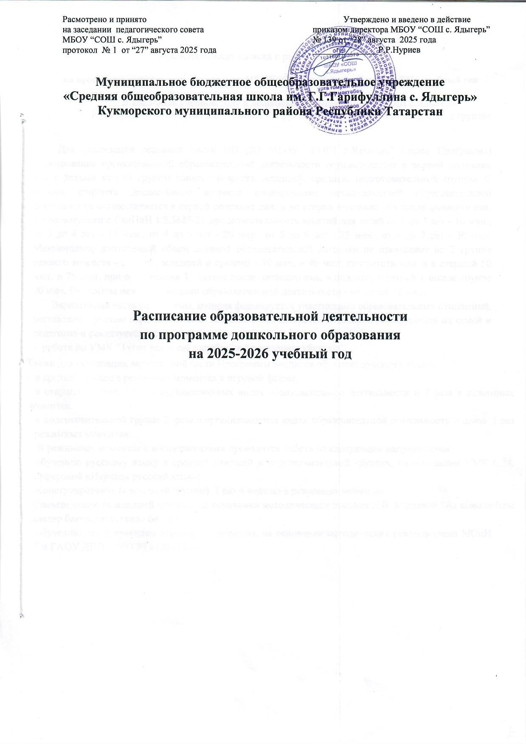

Пояснительная записка к расписанию занятий
по программе дошкольного образования МБОУ “СОШ с. Ядыгерь” на 2025/2026 учебный год
В 2025-2026 учебном году в дошкольной группе МБОУ “СОШ с.Ядыгерь”
Кукморского муниципального района РТ функционируют две разновозрастные группы

Для реализации основной части ОП ДО МБОУ “СОШ с.Ядыгерь” (далее Программа) планирование организованной образовательной деятельности осуществляется в первой половине дня с детьми второй группы раннего возраста, младшей, средней, подготовительной группы. С детьми старшего дошкольного возраста планирование организованной образовательной деятельности осуществляется в первой половине дня, и во второй половине дня после дневного сна. В соответствии с СанПиН 1.2.3685-21 продолжительность занятий для детей от 2 до 3 лет - 10 мин., от 3 до 4 лет - 15 мин., от 4 до 5 лет - 20 мин., от 5 до 6 лет - 25 мин., от 6 до 7 лет - 30 мин. Максимально допустимый объем дневной образовательной нагрузки не превышает во 2 группе раннего возраста - 20 мин., младшей и средней - 30 мин. и 40 мин. соответственно, а в старшей 50 мин. и 75 мин, при организации 1 занятия после дневного она, в подготовительной к школе группе 90 мин. Перерывы между периодами образовательной деятельности - не менее 10 мин.
Вариативная часть Программы, которая формируется участниками образовательных отношений, составлена с учетом образовательных потребностей, интересов и мотивов детей, членов их семей и педагогов и реализуется в ходе режимных моментов:
- работа по УМК “Туган телдә сөйләшәбез” и “Авазларны уйнатып”;
Также для реализации вариативной части Программы вводится обучение русскому языку:
- в средней группе в режимных моментах в игровой форме;
- в старшей группе 1 раз в организованных видах образовательной деятельности и 2 раза в режимных моментах.
- в подготовительной группе 2 раза в организованных видах образовательной деятельности и плюс 1 раз в режимных моментах.
В режимных моментах с воспитанниками проводится работа по следующим направлениям:
- обучению русскому языку в средней, старшей и подготовительной группах, на основании УМК С.М. Гаффаровой «Изучаем русский язык»;
- Конструирование (с младшей группы) 1 раз в неделю в режимных моментах.
- Семьеведению (с младшей группы), на основании методического пособия Л.В. Карцевой “Аз комплектлы балалар бакчасында гаилә белеме";
- обучению детей правилам дорожного движения, на основании методических рекомендаций МОиН РТ и ГАОУ ДПО «ИРО РТ» (2015 год);

